“三秦楷模”赵梦桃小组先进事迹
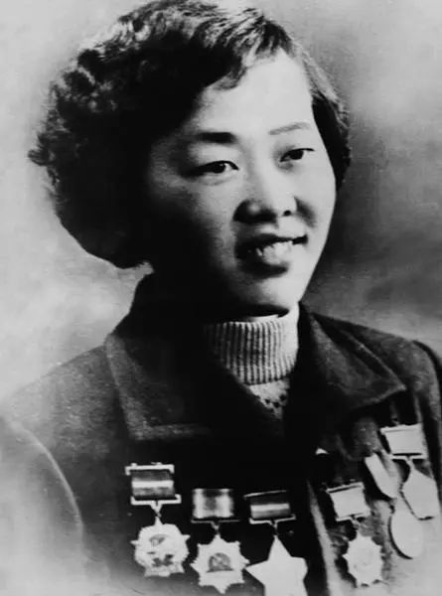
1952年，国营西北第一棉纺织厂成立，17岁的赵梦桃积极响应党和国家号召，以忘我的工作热情，积极投身到新中国的社会主义建设，在此后的11年时间把毕生心血都倾注给了纺织事业，由于表现优异、贡献突出，她被评为全国劳动模范，荣获全国三八红旗手、全国先进生产者等荣誉称号，并光荣地出席了党的第八次全国代表大会。1963年，年仅28岁的她不幸病逝，陕西省授予赵梦桃“优秀共产党员、模范共青团员、先进工人的典范”荣誉称号，命名赵梦桃所在班组为“赵梦桃小组”。57年来，几代赵梦桃小组组员传承“高标准、严要求、行动快、工作实、抢困难、送方便”的梦桃精神，曾先后荣获全国“三八”红旗集体、全国工人先锋号、全国先进班组卓越贡献奖、全国纺织工业先进集体等40多项荣誉称号；小组成员翟福兰、韩玉梅、徐保凤、周惠芝等十余位同志被授予全国、省部级劳动模范，有6人分别出席党的全国代表大会、全国人民代表大会等，19人获省部级技术标兵、操作能手称号，所出劳模之多、所获荣誉之高，全国少有，为全省和全国班组建设树立了旗帜。2009年9月，赵梦桃当选全国100位新中国成立以来感动中国人物，2019年新中国成立70周年之际，赵梦桃荣获全国“最美奋斗者”称号。
2020年1月，赵梦桃小组荣获陕西省第六批“三秦楷模”荣誉称号。
纺织线上树立旗帜
1935年，赵梦桃出生在河南省洛阳市的一个贫苦家庭，家中共有兄妹4人，大哥被日本侵略者抓去折磨致死，小妹在逃难中丧生，二哥到蔡家坡西北机器厂当学徒。1951年11月26日，赵梦桃考入西北国棉一厂，成为细纱车间乙班四组值车工。
16岁的赵梦桃，进厂第一天便给自己制定了“高标准、严要求”的目标。第二年，她在学习“郝建秀工作法”活动中，以最优异的成绩第一个戴上了“郝建秀红围腰”。很快，她凭着“行动快、工作实”成为厂里的业务骨干。
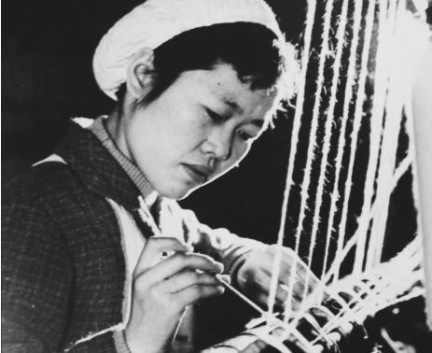
挡车时，别人巡回一次需要3分钟到5分钟，赵梦桃只用2分50秒。进厂不到两年，她就创造了千锭小时断头只有55根、皮辊花率1.89％的好成绩。她还第一个响应厂党委“扩台扩锭”的号召，看车能力从200锭扩大到600锭，生产效率提高了3倍。
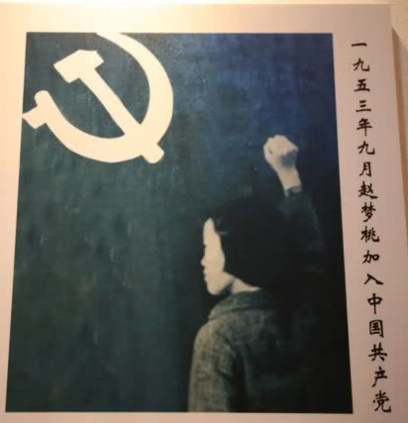
1953年，赵梦桃被评为全国劳动模范，同年9月光荣地加入了中国共产党。三年后，作为纺织工人的优秀党员代表，她参加了党的八大。
在她的影响下，当时的西北国棉一厂，“人人当先进，个个争劳模”蔚然成风。“抢困难、送方便”“不让一个姐妹掉队”是赵梦桃对自己的要求和对同组姐妹们的承诺。为了帮助姐妹们完成生产任务，她曾十多次将使用顺手的好车床主动让给别人，自己克服困难开陈旧的“老虎车”。进厂的11年里，她曾42次被评为劳动模范、红旗手，连续7年月月全面完成生产计划，并帮助13名工人成长为工厂和车间先进生产者。
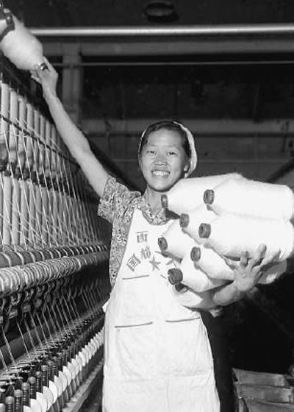
1963年，赵梦桃创造了一套先进的清洁检查操作法，在陕西省纺织行业中全面推广。然而，这一年6月23日，这位把自己的青春年华全部献给社会主义建设的细纱女工，不幸因病逝世，年仅28岁。
1963年原西北国棉一厂细纱车间乙班四组，被陕西省人民委员会以著名全国劳动模范赵梦桃的名字命名为“赵梦桃小组”。
精神灯塔照耀前行
如今，赵梦桃曾经用的老旧设备，已经换成了先进的机器，“赵梦桃小组”的组员换了一批又一批，原西北国棉一厂也经历改制、重组、搬迁成为咸阳纺织集团有限公司一分厂，而“高标准、严要求、行动快、工作实、抢困难、送方便”的梦桃精神，却激励着无数一线工作者砥砺前行。
“不让一个伙伴掉队”，是赵梦桃小组最可贵的精神品质。赵梦桃小组第9任组长徐保凤至今难忘她刚进厂时的情景。当时，她练技术很不适应，便觉得委屈、辛苦。周围35摄氏度左右的潮湿热气、不绝于耳的机器轰鸣，还有直钻耳鼻的飞絮，感受可想而知。尤其是她个子高，练技术时，腰要一直弯着，一天8小时下来，到晚上腰疼得厉害。同时，她的手也被纱线拉烂了，钻心的疼。种种困难，让徐保凤常常半夜躲在被子里哭。她曾经想过放弃，但小组“大家庭”般的温暖让她最终留了下来。她难以忘怀，同房居住的老师傅每天入睡前，总会为她把暖壶灌得满满的，给她的脸盆打上热水，甚至连洗脸毛巾都放在了盆里；她难以忘怀，自己技术不过关，每天下班后，老师傅会牺牲休息时间，陪她一起练习至少半小时；她难以忘怀，因为父母家远在内蒙古，每逢节假日，组里的老师傅都会把她请到自己家中吃饭、聊天。日复一日，年复一年，徐保凤的心动了，她开始懂得了赵梦桃小组为什么会始终团结得像一个人，开始追随第一任组长赵梦桃闪光的足迹。后来，她接过了小组长这个接力棒，像当年的赵梦桃一样，上班看表情、班中看干劲、班后家访谈心，把小组成员拧成了一股绳。同志们说：“她就像当年的梦桃一样，用爱心扇旺了我们心中的火。”
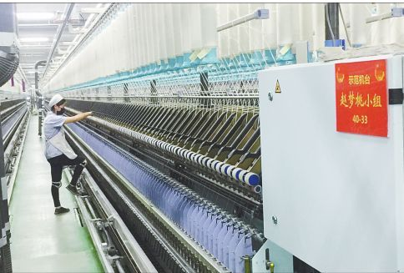
“进赵梦桃小组之前，总觉得能进小组很光荣；进入之后，才知道，赵梦桃小组不光意味着荣耀，更意味着要比别人吃更多的苦、受更多的累。”赵梦桃小组第11任组长刘小萍深有体会地说。2003年，为了满足市场需求，企业技改频繁，一批高、密、细、薄织物成为主要生产品种。赵梦桃小组试纺135高支纱时，现有的摇车方法落纱时造成的断头率达90%以上，白花增多，产量下降，小组的生产管理和生产计划受到很大影响。而用同样的摇车方法落45支纱时，断头率仅有5%。“135高支纱的试纺必须成功！”刘小萍斩钉截铁地说，“厂里每次把新产品的试产都放在赵梦桃小组，这是对我们的信任，我们不能辜负了这份信任。”经过反复试验、分析、总结，赵梦桃小组创新性地推出了“高支纱落纱方法”，使60支以上的高难品种落纱断头率由50%下降到10%。新操作法在60支以上的高难品种上推广后，大大提高了质量和效率，提高了产品市场竞争力。
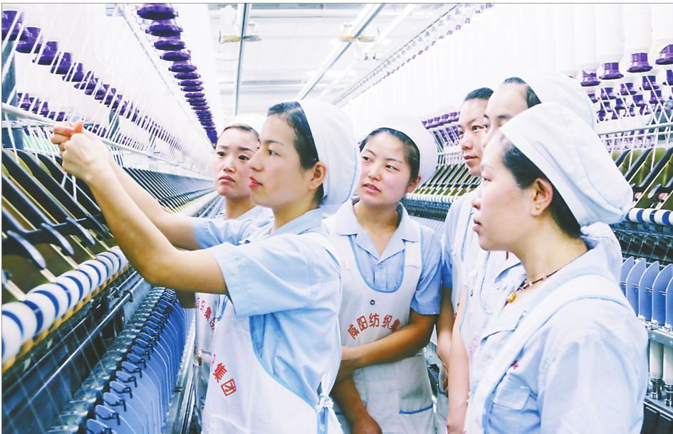
2015年，咸阳纺织企业搬入新兴纺织工业园，赵梦桃小组遇到了前所未有的挑战：纺织设备更新为德国青泽ZR71型设备，新机器车身60米，比之前延长了一倍，纱锭数量由以前的每台400枚变为后来的每台1392枚。面对新设备，就连经验丰富的老工人也无所适从看，每天即使延时一小时下班，仍无法完成交接班任务。第13任组长何菲至今仍保存着一张食指缠满胶布的照片。“因为落纱割手太厉害，新工干不了，我们就顶上。其实，小组每个人的手指上都磨出了老茧、留下了疤痕。”何菲说，“当时，全体组员守着40台细纱机，因为吃不透新机器的脾性，大家的手都被割破了。可工作不能停，大家就给手指贴创可贴、医用胶布，日复一日忍着疼痛接断头、调设备。最终，用了90天时间，我们成功遏制了大面积断头。”2018年，何菲大胆创新将值车工、落纱工、清洁工3个工种合并。如今，这种高效的新工作法开始在集团进行推广，也使原先小组成员从28人精减到18人，工作效率得到明显提升。当年赵梦桃创造的“巡回清洁检查操作工作法”在陕西省全面推广，今天赵梦桃小组创造的“值车落纱摇车一体化”实现了一岗多能。此项革新使智能化设备的先进性更加凸显，小组平均机台效率从原来的96.5%提高到97.8%，职工收入大幅提高。
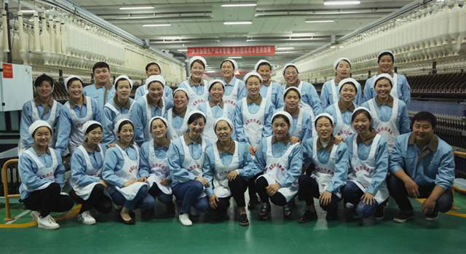
咸阳纺织集团一分厂厂长杨雯静说：“从赵梦桃开始，在实践里学，在实干中创新，把普通的工作做到最好是这个集体最鲜明的特征。”这些年，“赵梦桃小组”的人换了一茬又一茬，但实干创新、做到最好的精神底色从来就没有变。她们通过结对子等形式，开展技术互助，把厂内外、省内外的先进操作方法学过来，变成大家的实际操作技能。
2019年11月，习近平总书记对赵梦桃小组亲切勉励，希望大家继续以赵梦桃同志为榜样，在工作上勇于创新、甘于奉献、精益求精，争做新时代的最美奋斗者，把梦桃精神一代一代传下去。
抗击疫情奉献力量
今年春节，突如其来的新冠肺炎疫情牵动着赵梦桃小组新老组员的心。李桂英、梁福云、郭小兰、郭淑贞、李玉兰、陈淑华、马顺喜、孙西玲等17名赵梦桃小组老组员踊跃捐款，“这是小组退休组员自发组织的捐款。赵梦桃小组的老组员一起为战‘疫’加油！”赵梦桃小组第五任组长王广玲说。远在广东的赵梦桃小组第二任组长、84岁的吴桂贤也通过微信方式捐款；已在居住小区捐过款的韩玉梅，听说赵梦桃小组捐款后，说啥也要再捐一次。截至2月7日，赵梦桃小组组员共捐款7850元。
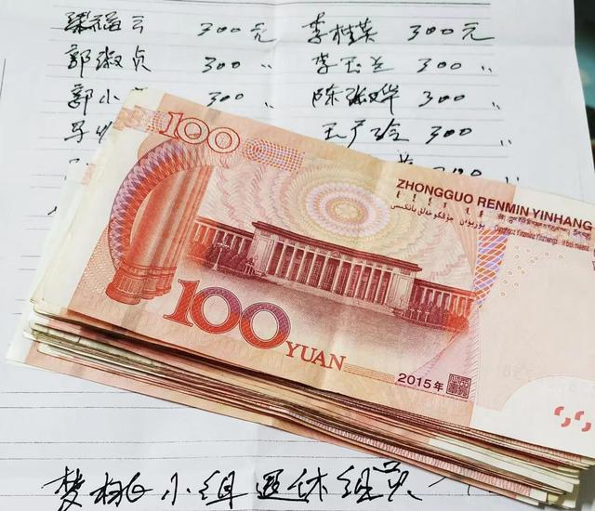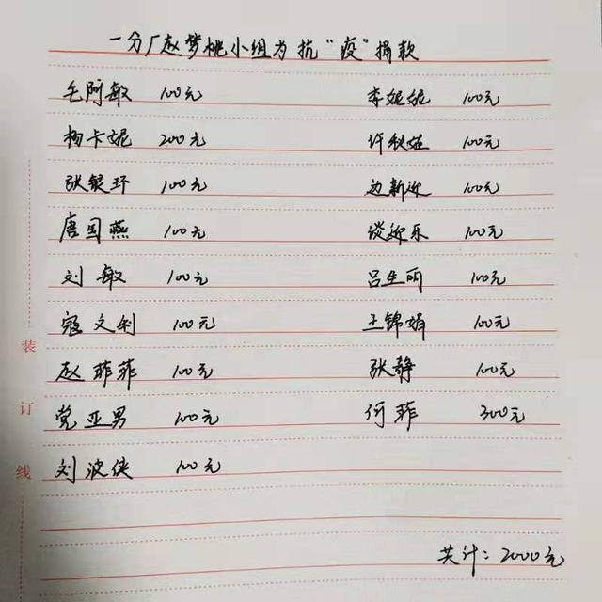
“各位前辈的肺腑之言和行动，令人感动。从她们身上我感受到了甘于奉献的家国情怀。我们将与全国人民一起，守望相助、共克时艰，为早日打赢疫情防控阻击战贡献力量。”何菲动情地说。
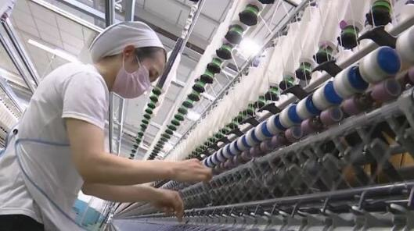
2月22日，咸阳纺织集团有限公司一分厂正式复工复产。“我们得跑出复工复产加速度！”这是赵梦桃小组全体成员复工复产后的共同心声。一天24小时，三班倒，在这个传承着精神荣光的赵梦桃小组里，没有人叫苦喊累，没有人停下歇息，每个人像脚踩着风火轮一般，穿梭在充满消毒药水味道的车间里。
此刻，她们面前的生产线就是战场，她们要带头顺利完成一季度的生产任务，交上一份漂亮的答卷。因为只有这样，才能不辱时代赋予赵梦桃小组的光荣使命；才能不辜负习近平总书记的亲切勉励。

这是一条让人赞叹的光荣之路。它从20世纪60年代初延续至今。串串足迹，传颂着英雄劳模们接力奋进的动人故事，书写着梦桃传人们敬业奉献的精彩华章。
这是一座令人仰望的精神高地。57年间，组长换了一任又一任。“高”“严”“快”“实”的优良传统和作风丝毫没有丢。
在喧嚣嘈杂的织机飞转轰鸣中，在无穷无尽的纱海布浪里，吴桂贤、王西京、翟福兰、王广玲、张亚莉、韩玉梅、刘育玲、徐保凤、周惠芝、刘小萍、王晓荣、何菲，一代代梦桃传人始终把提高产品质量和挖掘生产潜力作为奋斗的方向，作表率、当先锋，带领小组成员一棒接着一棒跑，用热血和汗水谱写了感天动地的奋斗者之歌。

图文主要来源：
人民日报：《“梦桃精神”发扬光大》
陕西日报：《梦桃精神穿越时空——记“三秦楷模”、咸阳纺织集团赵梦桃小组》
陕西工会：《“三秦楷模”咸阳纺织集团赵梦桃小组：精神灯塔照亮征程》
陕西传媒网：《产业工人典范“赵梦桃小组”：要做就要做最好》
工人日报：《赵梦桃小组新老组员情系抗疫》等

